绍兴市妇幼保健院关于护士鞋采购的询价公告
按照绍兴市妇幼保健院采购需求，医院总务科对护士鞋采购项目进行询价，欢迎符合要求的供应商进行报价。
- 项目名称：护士鞋采购项目
- 1.项目预算：49560元
2.询价项目概况（内容、用途、数量、简要技术要求等）:
序号 | 项目名称 | 数量 | 单位 | 规格型号 | 预算金额（最高限价）
1 | 护士鞋 | 472 | 双 | 材质: 皮料为进口头层纳帕牛皮 ，耐磨，舒适，透气，牛皮厚度达到1.5-1.55mm，鞋垫采用3-4cm厚度的天然乳胶鞋垫，外贴头层猪皮，具有吸汗，舒适，按摩功能。样式参考下图：  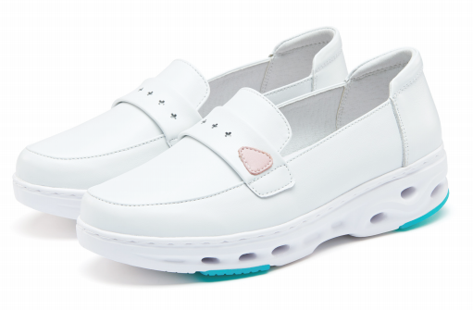 | 49560元
*中标后需提供样品经护理部确认
三、报价文件：
（1）报价须带文件资料:①营业执照复印件、②法人身份证等相关复印件、③业务员参加的须提供授权委托书和业务员身份证复印件、④报价单。以上资料必须齐全并加盖单位公章，否则该报价文件作无效处理。
（2）报价文件递交截止时间：2023年5月22日北京时间10:00时，在截止时间后送达的响应文件为无效文件，拒绝接收。
（3）报价文件报送方式：密封后送达绍兴市妇幼保健院总务科，密封袋表面必须标注此项目名称。
四、评定成交标准：根据质量和服务均能满足询价文件实质性响应要求且报价最低的原则确定成交供应商。
四、联系方式：
联系人：黄旭东 联系电话：18857505340
联系地址：绍兴市妇幼保健院总务科
绍兴市妇幼保健院
时间：2023年5月18日

